第二单元作业检测

5.《七律.长征》
基础作业(7分钟)

- 1.字词巩固：给下列加点字注音，
“逶迤（ ）”“磅礴（ ）”“岷山（ ）”；
2.根据拼音写汉字
“红军不怕远征nán（ ），万水千山只等xián（ ）” 。
- 诗句背诵：背诵《七律·长征》全文，并默写颔联和颈联。

提升作业(10分钟)
- 诗意理解：结合课下注释和相关资料，用自己的话说说“金沙水拍云崖暖，大渡桥横铁索寒”的意思，体会诗句中蕴含的情感。

2. 观察下面图片,根据图意写出本课的两句诗,借助注释,发挥想象,写一写诗中描绘的场景及表达的情感.
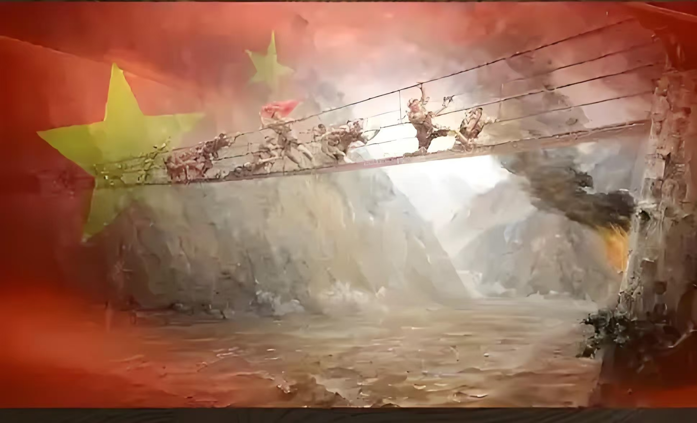诗句:
我看到的场景:

拓展作业(15分钟)
.创话专栏
虽然红军长征胜利已经80多年了,但红军的精神却被一代代人继承和发扬起来,请你来谈一谈,我们小学生应该怎样发扬红军精神?

6.《狼牙山五壮士》
基础作业(6分钟)
- 字词积累：
抄写并听写文中的生字词，如“日寇、悬崖、雹子、屹立”等，给易错字组词加强记忆。

- 事件路线图”绘制：根据课文，用箭头和关键词画出五壮士“接受任务→痛击敌人→引上绝路→顶峰歼敌→跳下悬崖”的行动路线图，标注关键地点和核心事件。
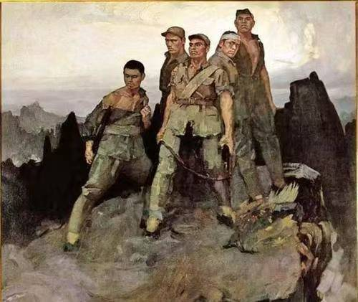

提升作业(5分钟)

“点面描写”微创作：模仿课文“群体作战（面）+ 个体表现（点）”的写法，描写一次班级活动中的场景（如运动会接力赛），用3-5句话兼顾整体氛围和1-2个同学的细节。

拓展作业(10分钟)

精神传承”行动：以“假如我是狼牙山讲解员”为题，录制一段1分钟的解说音频，向游客介绍五壮士的事迹及带给你的启示，发送给家人听。

7.《开国大典》
基础作业(7分钟)
1. “大典关键词”填空：从课文里找词语，填在句子里：“开国大典开始了，天安门广场上人们（ ），毛主席宣布新中国成立时，掌声（ ）。”（如“人山人海、排山倒海”）
2. “大典步骤”排序：把“升旗、阅兵、群众游行、宣布新中国成立”这几个环节，按课文里的顺序排一排，再简单说说每个环节里最热闹的场景。

提升作业(7分钟)
- “我是小解说员”：选一个你觉得最激动的场景（比如升旗），用3-4句话给家人讲讲当时的情景，要说出人们的心情。

- “点面结合”小练习：写一两句话，先写班级运动会时大家整体的热闹样子，再写一个同学的具体表现（比如小明跑得飞快）。

拓展作业(10分钟)
老照片里的故事”：看看开国大典的老照片（网上能找到），说说照片里人们的表情、动作，猜猜他们当时在想什么。

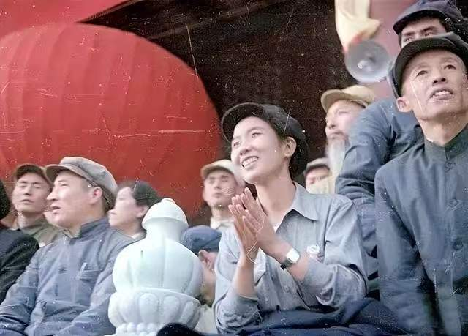

8.《灯光》

基础作业(6分钟)

“灯光线索小卡片”：把课文里提到的“灯光”场景（郝副营长看的电灯图、战斗时的火光、现在的灯光）分别写在三张卡片上，每张卡片画一个简单的小图案（比如画个灯泡、火苗），再用一句话说说这个灯光让你想到什么（比如“火光让我想到勇敢”）。

提升作业(10分钟)

.“给郝副营长的小纸条”：假设你是课文里的“我”，看到现在夜晚明亮的灯光，想给牺牲的郝副营长写一张小纸条，用2-3句话告诉他现在的生活有多好，表达感谢（比如“郝副营长，现在家家户户都有电灯了，您的愿望实现啦！”）。

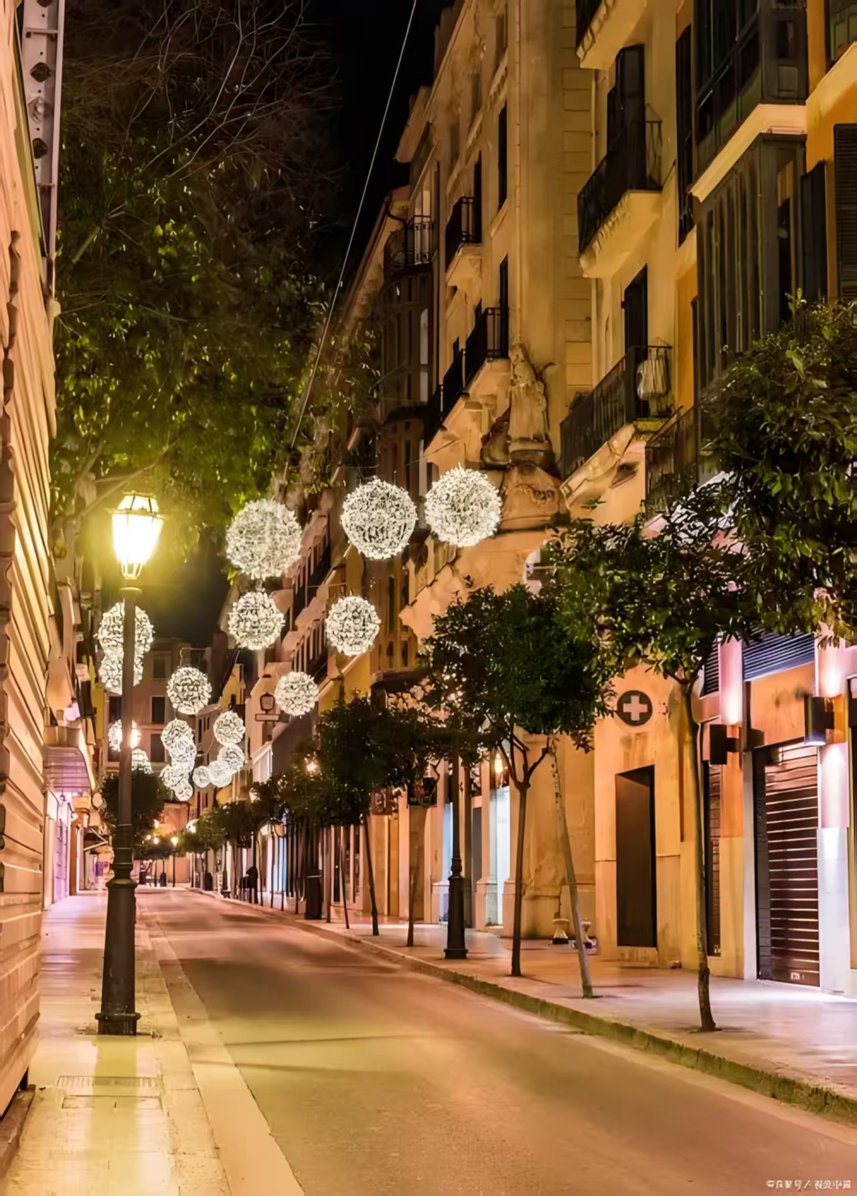

拓展作业(10分钟)
寻找身边的‘光’”：生活中除了灯光，还有很多“光”象征着温暖或希望（比如老师鼓励的目光、志愿者的荧光服）。画一画或拍一张这样的“光”，旁边写一句为什么它像“郝副营长的光”。

9.《我的战友邱少云》
基础作业(7分钟)

英雄瞬间”漫画格：
从课文中选3个体现邱少云严守纪律的关键瞬间（如潜伏时的隐蔽、被火点燃时的不动、牺牲后的姿态），用3个漫画小格子画出简笔画，每个格子旁写1个关键词（如“潜伏”“强忍”“不朽”）。

提升作业(7分钟)

战地日记”续写：假设你是邱少云的战友，在他牺牲当天，写下3句日记，既要写当时的环境（如“太阳烤得地面发烫”），也要写你看到他被火烧时的心情（不用太长，真实即可）。

拓展作业(10分钟)
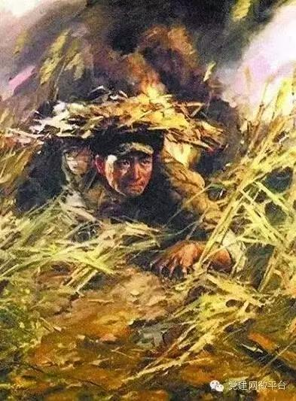
“英雄故事拼图”：和家人合作，你说课文里邱少云的事迹，让家人补充一个他们知道的守纪故事（比如消防员救灾时的坚持），一起拼一张“英雄拼图”（可用两张画纸拼接，各画一个故事场景）。

